**Cuenta de cobro 012**

26 de Abril de 2024

InLat S.A.S.

NIT 901.098.703-9

Debe a:

Alejandro Castañon Díaz

RFC: CADA910306T32

La suma de:

Setecientos ($700)

Por concepto de:

|  |  |
| --- | --- |
| **Servicio** | **Valor** |
| Conclusion página Figurella (50%) | 700 |

Atentamente,

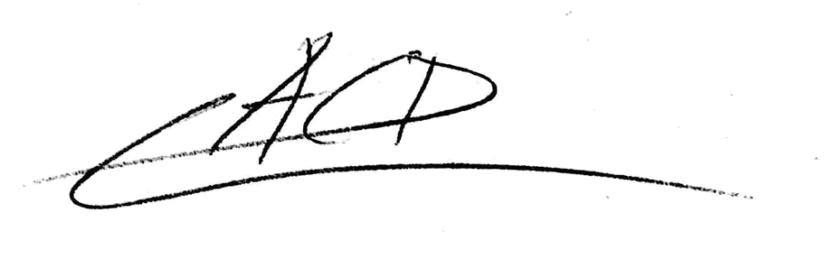

Alejandro Castañon Díaz   
RFC: CADA910306T32

Por favor consignar a la Cuenta de

**USDT Tether Address**

**(MUST use Ethereum Network):**

**0xb1cA5285bCBD11ab1d9B151a709ebe2b0AFF4283**